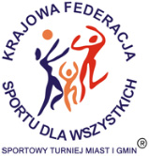 | XXVI SPORTOWY TURNIEJ MIAST i GMIN  XII EUROPEJSKI TYDZIEŃ SPORTU dla WSZYSTKICH  jesień 2020 r.  KALENDARZ PLANOWANYCH IMPREZ TURNIEJOWYCH | 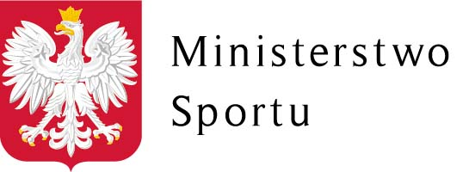
Nazwa miasta / gminy GMINA Postomino
Data  imprezy | Nazwa imprezy | Organizator imprezy  (telefon kontaktowy do organizatora) | Miejsce przeprowadzenia imprezy | Godzina
1.10.2020 | Czwartki Lekkoatletyczne | Centrum Kultury i Sportu w Postominie | Stadion Sportowy w Postominie | 13.00
1.10.2020 | Turniej Piłkarski Żaków | UKS Wieża Postomino | Stadion Sportowy w Postominie | 16.00
1.10.2020 | Sparing Wieży | UKS Wieża Postomino | Stadion Sportowy w Postominie | 19.00
2.10.2020 | Turniej Piłkarski Zaprzyjaźnionych Sołectw | Sołectwo Wszędzień | Orlik Jarosławiec | 18.00
4.10.2020 | Gminne Współzawodnictwo Sołectw | Centrum Kultury i Sportu w Postominie | Orlik Jarosławiec | 9.00
4.10.2020 | Ziemniaczany Rajd Rowerowy | SKF Aktywni Postomino | Trasa leśna | 13.00
4.10.2020 | Rekreacyjno - Sportowy Piknik Dyniowo -Ziemniaczany | Sołectwo Wszędzień | Plac przy świetlicy | 15.00
5.10.2020 | Turniej „Football Freestyle” | SP Pieszcz | Boisko Pieszcz | 9.00
5.10.2020 | Turniej „Football Freestyle” | SP Staniewice | Boisko Staniewice | 11.00

